
天胶早报
天然橡胶

2014年7月22星期二

天胶盘面维持弱势

【浙商期货·研究中心】
坚持“研究创造价值”理念，注重对国内外宏观经济、政策导向和投资策略等领域的研究，并将研究成果通过每日早会、浙商月报和年报等产品向投资者推广，不定期的投资、套利方案、专业的套保团队服务等已经成为投资者不可或缺的理财助手。公司还将与浙商证券携手将证券期货研究做到更好，把研发服务引入更深层次的阶段。
展望未来、期待辉煌，随着金融及衍生品业务的不断发展，在新的起点上，浙商期货的发展必将迎来一个更加灿烂辉煌的明天。

【分析师：汤海伦】
TEL:(0580)2052467
E-mail:joanals@126.com
QQ:260623073

操作建议
昨日日胶休市，国内天胶早盘低开下行，上周末超强台风未正面袭击海南橡胶产区，预估对橡胶种植园造成的长期供给影响有限，而短期停割将影响约在3-4万吨供给。ITC上周末确认国内输美轮胎构成双反，初步处罚裁定将在8月下旬公布，预计造成的影响将远超此前的特保案，同时国内轮胎通知化程度太高和前期产能集中投产加上内部销售混乱，将打压下游天胶消费需求。
天胶整体盘面偏弱，短期资金围绕整数关口争夺，但预期后市进一步下探的概率更大，操作上延续逢高抛空思路。

新闻信息：
1. 越南海关总署最新公布的数据显示，该国6月橡胶出口量较前月增加49%，至93,733吨。越南上半年橡胶出口量为348,607吨，同比下滑8.7%。历史数据显示，2013年6月，越南出口橡胶81,758吨。
2．截至7月15日青岛保税区橡胶总库存持续下降，较6月底下降5%至29万吨附近。其中，天然橡胶由250,030吨降至239，000吨，降幅最大，合成、复合橡胶库存量也都有所下降。
3. 6月份，重卡市场共约销车6.1万辆，比去年同期的7.5万辆下降19%，环比5月（73921辆）下降了17%。
4. 中国海关总署周四公布的数据显示，中国6月天然及合成橡胶进口量为28万吨，较前月的31万吨减少9.7%。中国1-6月天然及合成橡胶进口量为218万吨，较上年同期增长12.5%。
5. Dau Tu Chung Khoan杂志援引橡胶协会消息称，越南财政部长正在考虑将橡胶出口关税由1%下调至0%的建议，因受橡胶价格下滑影响，橡胶公司遭遇困境。越南于2013年12月26日起将橡胶出口关税下调至1%。下调前天然橡胶出口关税为3%，合成橡胶出口税率为5%。

二、外盘简述：
日本：
东京期胶晚盘收盘行情：昨日日胶期市休市，今日早盘日胶小幅走低。

新加坡：
新RSS3：08收201.0；09收200.0；10收199.5；11收199.0
新TSR20：08收167.8；09收169.0；10收170.4；11收171.3单位：美分/公斤

三、国内外现货价格：
国内13年全乳现货报价收报于13900元/吨下跌100元，云南产区胶价收报于13700元/吨，上涨0元。中石化华东公司对扬子石化、上海金山、镇海炼化丁二烯价格上调，最新挂牌报价10500元/吨，上调幅度500元/吨。近期主供高桥石化和南京扬金，外销少量。上海金山装置正常开工。镇海炼化16.5万吨/年丁二烯装置正常开工。扬子石化丁二烯年产能共22万吨，装置月产量在8000-9000吨。顺丁胶报收于12700元/吨上涨350元/吨，丁苯胶价格收报于13250元/吨上涨0元。
昨日合艾原料市场报价胶片58.70泰铢/公斤跌0.37泰铢/公斤，烟片61.19泰铢/公斤跌.32泰铢/公斤，胶水57.50泰铢/公斤,杯胶47.00泰铢/公斤。
四、国内持仓变化：
图表3-5沪胶持仓变化
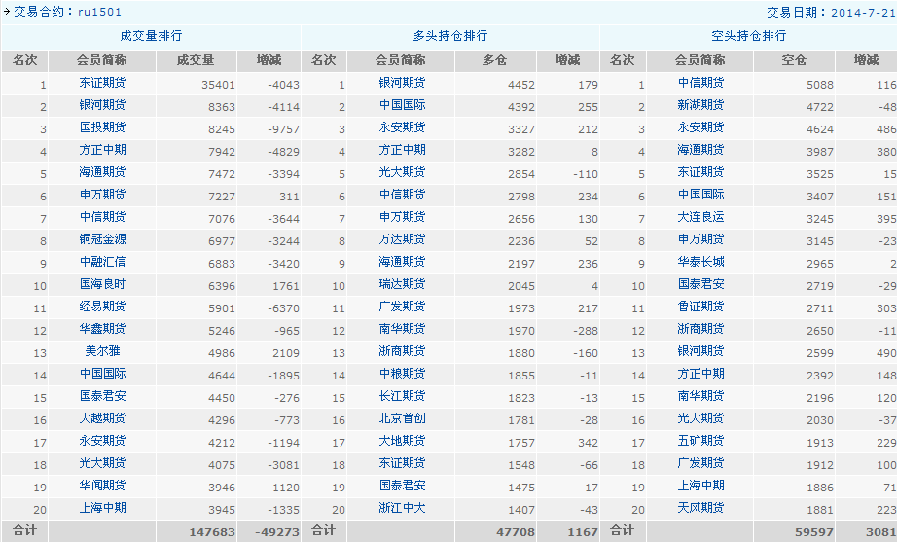
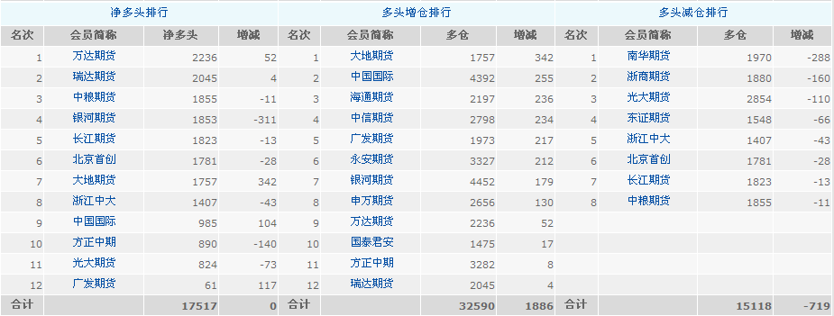
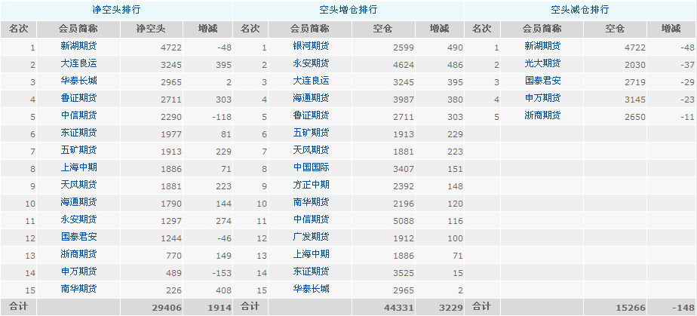
数据来源：99期货网、浙商期货研究中心

五、库存周报：
图表6 沪胶库存日报图
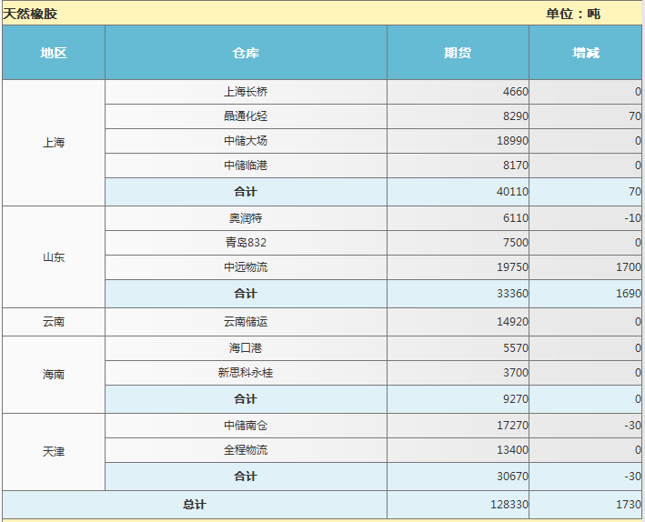
图表7 沪胶周库存走势图
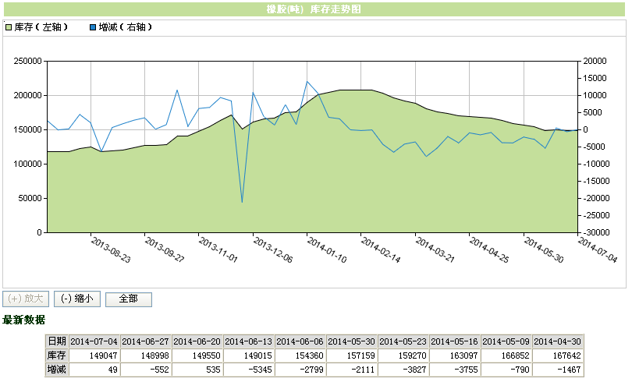
数据来源：上海期货交易所、浙商期货研究中心、99期货网

浙商期货研究团队

研究中心经理 王德锋 电话：+86 571 87219352 wangdf@cnzsqh.com
期货投资咨询部经理 田联丰 电话：+86 571 87219355 tlf@cnzsqh.com
唐峰磊 宋超 朱金明 朱磊 王琳
tfl@cnzsqh.com sc@cnzsqh.com zjmzsqh@126.com mushabook@qq.com wanglin@cnzsqh.com

宏观、股指期货团队： 电话：+86 571 87215357
宏观研究
戚文举 陈枫
upbeatqwj@126.com chenfeng632@163.com
金融期货
晏华辉 沈文卓 黄贤爱
yanhuahui321@163.com swz@cnzsqh.com hxa@cnzsqh.com
路滨 刘鹏 钱健晟（辅助）
zju_lubin@hotmail.com wallantte@hotmail.com qjs@cnzsqh.com

金属团队： 电话：+86 571 87219355
李佳 陈之奇 王楠
sandylee1223@163.com chzq@cnzsqh.com wangn@cnzsqh.com

能源化工团队： 电话：+86 571 87213861
郑云飞 马惠新
dragonhack@163.com mhx@cnzsqh.com
徐涛 汤海伦 吴铭
tomxu916@hotmail.com joanals@126.com tbswuming@126.com

农产品团队： 电话：+86 571 87219375
朱晓燕 李若兰 胡华挺
zxy@cnzsqh.com 452549004@qq.com 727512202@qq.com
周俊 陶泰燃 陈少文
zhoujun041@163.com ttr@cnzsqh.com dorapenguin@163.com
王俊啟
378634028@qq.com
免责声明：
本报告版权归“浙商期货”所有，未经事先书面授权，任何人不得对本报告进行任何形式发布、复制。如引用、刊发，需注明出处为“浙商期货”，且不得对本报告进行有悖原意的删节和修改。本报告基于我公司及其研究人员认为可信的公开资料或实地调研资料，但我公司及其研究人员对这些信息的准确性和完整性不作任何保证。报告中的信息或所表达意见不构成投资、法律、会计或税务的最终操作建议，我公司不就报告中的内容对最终操作建议做出任何担保。我公司的关联机构或个人可能在本报告公开发布前已使用或了解其中信息。

